**教务管理系统教材网上填报操作说明**

**注：本次教材选用工作由教研室负责人（或教材填报负责人）填报。**

**一、系统登陆**

1.系统登陆地址：<http://jxzx.ahtcm.edu.cn>

2.打开登陆界面、输入用户名、密码，然后点击登陆按钮，切换到管理员身份（即填报教学任务的管理员账号）。

**二、教材指定**

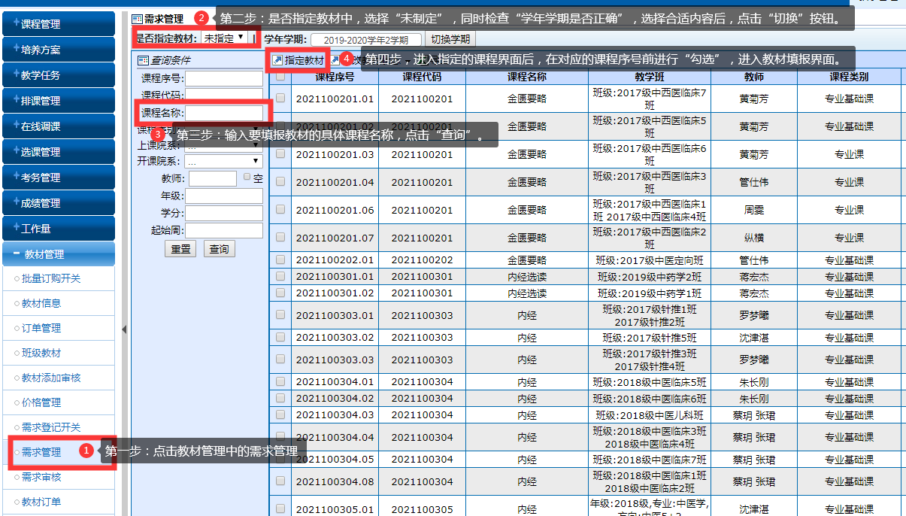1.进入系统，先点击“教材管理”中的需求管理，再在课程名称中搜索对应的课程，在方框内勾选后，进入教材指定页面：

2.在教材名称栏输入教材名称，点击**查询按钮**进行模糊查找，在下方教材列表里选中所选教材，核对下方的教材信息，若确认无误。则点击“>”（或双击）将教材转移到已选教材列表中。

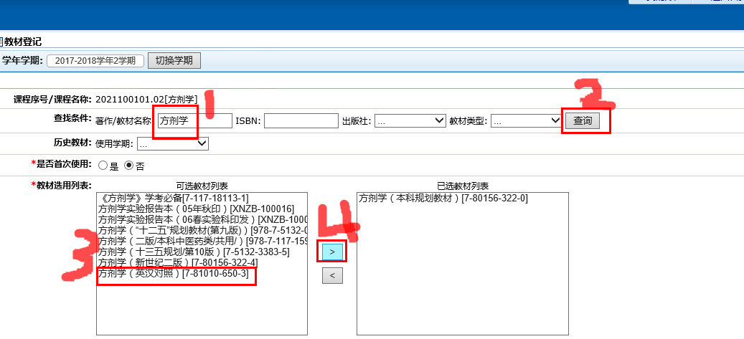

3.如果所选教材为首次使用，需要选择首次使用勾选框，然后在后面的下拉框里选择“新开课、换教材、换版本”。如果不是首次使用选否即可。

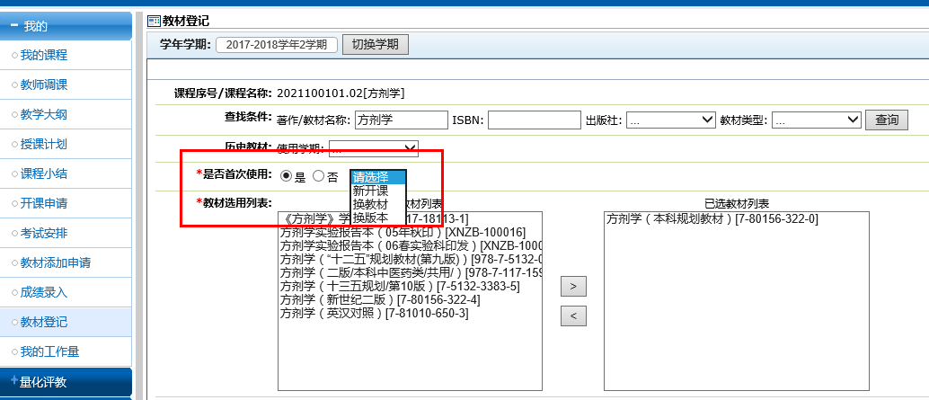

4、教材选中以后，页面下方会显示教材的基本信息，根据系统记录提供的基本信息，若确认无误，则在选用说明里填写“无”。教师是否需要教材依据实际情况勾选，如果需要就选择“需要”，然后在需要本数里填写具体数量所有信息填好以后点击下方的提交按钮即可。

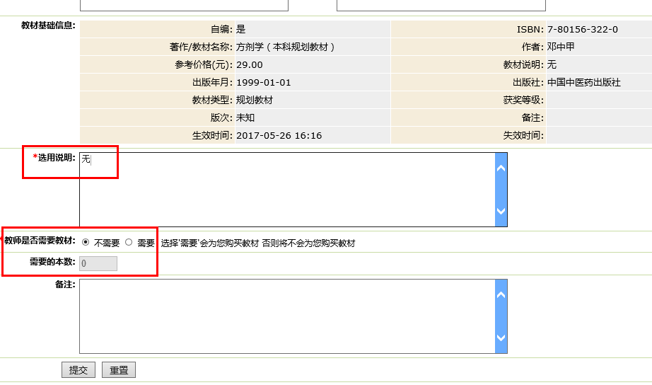

5、如选用的教材为印刷品，则直接在搜索栏中搜索**“印刷品（ISBN：000）”，**双击选入。同时填写印刷品电子表并提交印刷品电子版至学院教学秘书处。

6、提交以后可以看到教材栏就会显示已选择的教材，指定状态为已指定。如有其他问题，请联系教务处教材与课程建设科（0551-68129309）。

**注：**

1、一门课程原则上对应选择一门教材，相同或相近专业同一课程必须选用同一教材。

2、所有非 “行业规划教材”，需要更换版本和教材的，先在系统提交教材信息，待通过后，先在系统填报，选用同时需要提供纸质版说明，分管院长签字，加盖所属院部公章。

3、若因为更换版本或者使用新教材，则在教师用书栏选择需要，系统则默认为1本。教师用书原则选1本，若无特殊情况而填写多本教材则需要提交纸质说明并加盖所属院部章。